Эколята – защитники природы
Подружиться с Природой, понять и полюбить ее помогут нам веселые сказочные герои «Эколята» - друзья и защитники Природы. Они родились в лесу, знают про него все или почти все. У них много друзей, приятелей и просто знакомых. Конечно, как и все дети, они иногда любят пошалить.
Начинается образовательная деятельность в «Детском саду № 236 ОАО «РЖД». В нашем детском саду педагоги уделяют большое внимание воспитанию в детях бережного отношения к природе. Ведь начинать эту работу нужно с самых маленьких. Именно в дошкольном возрасте усвоение основ экологических знаний наиболее продуктивно, так как малыш воспринимает природу очень эмоционально, как нечто живое. Влияние природы на ребёнка огромно: она встречает малыша морем звуков и запахов, тайнами и загадками, заставляет остановиться, присмотреться, задуматься. Красота окружающего мира рождает чувство привязанности к тому месту, где родился и живёшь, и в конечном счёте, любовь к Отечеству.
Проживая в непосредственной близости от природы, для себя мы определили приоритетное направление работы –экологическое воспитание дошкольников. Задачи экологического образования:
- Обучение к знаниям о взаимодействии природы, общества и человека;
- Формирование у дошкольников практических умений по разрешению экологических проблем;
- Ценностная ориентация, мотивы, потребности и установка на активную деятельность дошкольников по охране окружающей среды;
-Развитие способности оценивать эстетическое состояние природы.
Вся экологическая работа с детьми в нашем учреждении строится с учетом именно целостного подхода и осуществляется не только на специальных занятиях, но и в свободной деятельности детей, трудовой деятельности в группе, театральной деятельности.
Дошкольники в силу особенностей своего возраста очень органично воспринимают все знания, которые связаны с природой. Ведь маленькие дети ощущают себя частью природы, у них ещё не развилось потребительское отношение к ней. Поэтому главная задача — сделать так, чтобы ощущение неразрывной связи с окружающим миром, возникшее в раннем детстве, осталось на всю жизнь.
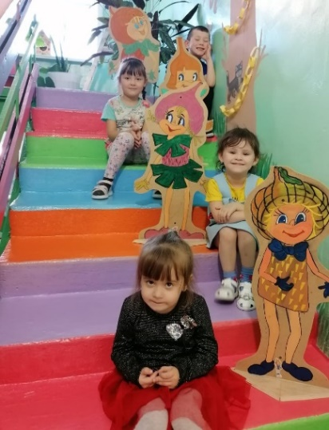
Поэтому на образовательную деятельность к нам приходят сказочные герои «Эколята» Шалун, Умница, Тихоня, Елочка. Наши друзья помощники, которых любят наши детки. А живут они у нас в уголке природы.

Экологическое воспитание должно учить детей понимать и себя, и все, что происходит вокруг. Надо научить детей правильно вести себя в природе и среди людей. Лучшим способом для такого обучения будет игра - наиболее понятный, радостный и естественный вид деятельности. Игры придают занятиям эмоциональную окраску, наполняют их яркими красками, делают живыми и более интересными для детей.
После образовательной деятельности вместе с «Эколятами» мы рисуем с вдохновением и размещаем в уголке «Наше творчество», замечу на тему
«Берегите природу». А быть принятыми в экологическую дружину и быть похожими на «Эколят» для нас это честь!
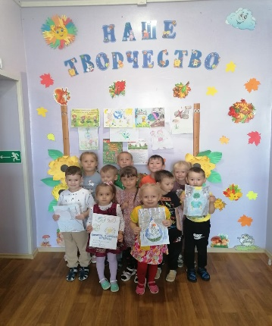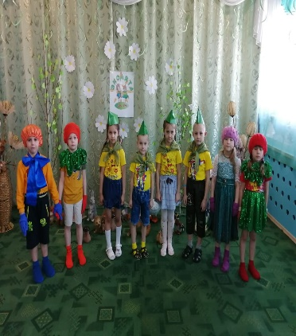
Если выбирать самые увлекательные занятия для дошкольников в детском саду, то экологическое направление вне конкуренции, учитывая, что данную составляющую можно привнести в любую образовательно-воспитательную деятельность. Дети любознательны, они любят всё, что связано с исследованиями, а окружающий мир выступает как увлекательнейший предмет для изучения. Остаётся только сформировать правильное к нему отношение. Это является главной задачей педагогов детского сада при реализации экологического воспитания. С помощью очаровательных помощников.
Заведующий Федорова Л.В.

